Игра «ХАКАТОН»

6 апреля 2018 года в Ялуторовском районе прошла игра Хакатон. Было представлено 5 команд: от каждого округа и команда Аграрного колледжа. За каждой командой был закреплен ментор из студентов Аграрного колледжа. У команды Аграрного колледжа - Евграфов Сергей Владимирович. Для всех команд было одно задание – спроектировать информационный киоск для своей школы.

Нашу школу представляли две ученицы: Карнаухова Кристина – 10 класс и Савина Алефтина – 11 класс. Ребята разработали информационный киоск в виде шестиугольной призмы. Где можно было получить различную информацию о школах нашего округа, выйти электронный дневник и даже распечатать документы. Свой проект они представили в виде презентации и создали объемную модель.

Наша команда была награждена в номинации «IT- профессионалы». Поздравляем Вас ребята!

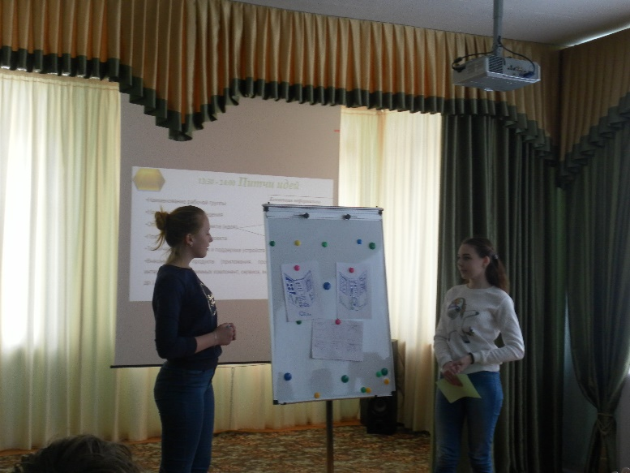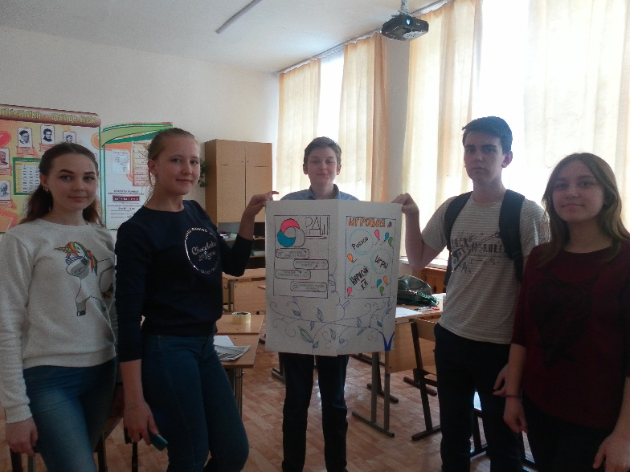т